Politechnika Świętokrzyska w Kielcach
Wydział Elektrotechniki, Automatyki i Informatyki
Kierunek  Informatyka | Specjalizacja  Systemy Informacyjne | Projekt  Programowanie systemów rozproszonych
Grupa dziekańska  1ID21B | Temat projektu  Cloud Drive | Wykonali:  Przemysław Cedro  Wiktor Horążek
Temat zajęć

Testy nr 3
Data wykonania  26.06.2025 |  | Ocena i opis

1. Wstęp
Od czasu ostatnich zajęć wprowadzonych zostało wiele mniejszych poprawek zarówno w serwerze i kliencie. W kliencie w szczególności naprawiony został algorytm synchronizacji plików.

2. Klient
Poprawki jakich dokonano w programie klienta to:
- zrefaktorowano widoki z pomocą wzorca Model-View-ViewModel,
- dodano możliwość wypisywania dokładniejszych logów,
- ustanowiono domyślną ścieżkę folderu, który powinien być synchronizowany na podfolder w katalogu Dokumenty,
- przeniesiono kod skanowania lokalnego systemu i pobierania stanu dysku w chmurze do dedykowanych serwisów,
- naprawiono mechanizm synchronizacji plików ustalając mechanizm wykorzystujący trzy indeksy plików:
  - trwały indeks lokalnych plików zatwierdzonych zapisywany do lokalnej bazy danych,
  - indeks plików aktualnie zeskanowanych w systemie plików,
  - indeks plików obecnego stanu dysku w chmurze.
Diagramy pomocnicze obrazujące ogólny zamysł działania mechanizmu ukazane zostały na rysunkach 2.1 i 2.2,
- wprowadzono brakujący serwis automatycznie pobierający zmiany z chmury w regularnych odstępach czasu,
- wprowadzono mechanizm sprawdzania ostatniej modyfikacji na serwerze dla wydajniejszego procesu synchronizacji – klient pobiera stan serwera tylko wtedy, kiedy tego potrzebuje.
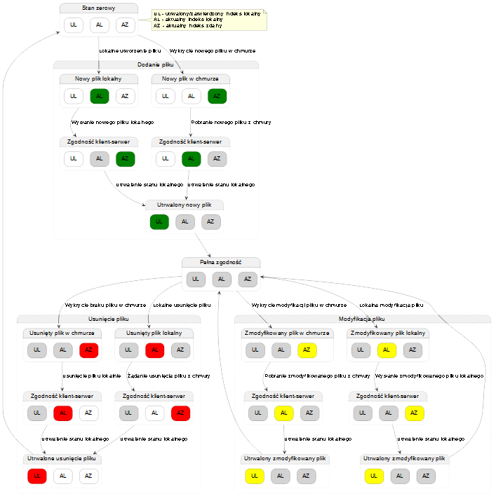
Rys. 2.1: Diagram stanu cyklu życia pliku w systemie

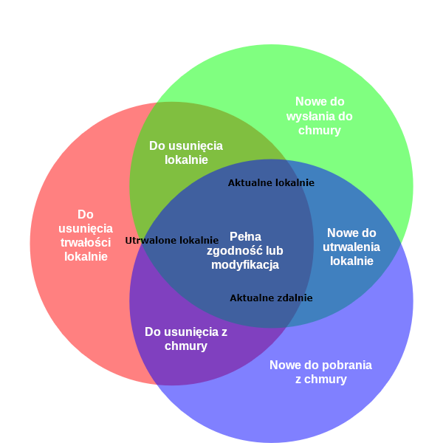
Rys. 2.2: Diagram Venna pokazujący zależności między trzema indeksami plików wykorzystywanymi przez klienta

3. Serwer
Poprawki jakich dokonano w programie serwera to:
- naprawiono zmienianie nazw folderów i kasowanie folderów, które nie oddziaływało na pliki zagnieżdżone,
- zabezpieczono system przed zatwierdzaniem plików, których ścieżka koliduje z obecnym stanem plików na serwerze,
- dodano pole czasu serwera do żądań związanych z dodawaniem, modyfikacją i usuwaniem plików,
- dodano endpoint do pobierania daty ostatniej modyfikacji stanu plików dla użytkownika.

